КОНСУЛЬТАЦИЯ ДЛЯ РОДИТЕЛЕЙ.
Первая помощь при обморожениях у ребенка
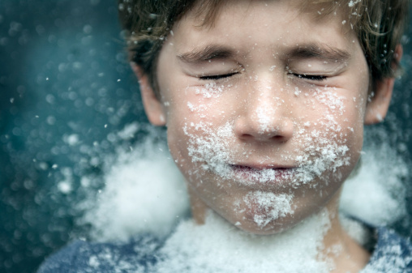
Обморожение происходит под воздействием низких температур, а его результатом может стать повреждение частей тела или даже их омертвение. Достаточной для обморожения может стать температура ниже -10°С - -20°С. При этой температуре происходят сосудистые изменения, спазмируются мелкие кровеносные сосуды. При температуре ниже -30°С уже гибнут клетки. Ниже -34°С происходит общее охлаждение организма. Это более распространенные условия для обморожения, характерные для зимнего периода. Но даже весной или осенью, при температуре окружающей среды выше О°С можно получить обморожение кожи. Причинами обморожения будут: сильный ветер, высокая влажность, длительное пребывание на улице.
Обморожения у детей – далеко не редкость. Среди самых частых именно детских обморожений – железное обморожение. Дети любят проверять, прилипает ли язык к ручке двери. В этом случае, нужно полить теплой, но не горячей водой на прилипший к железу язык. Если есть рана, нужно обратиться к врачу.
Чтобы не произошло случайное обморожение у ребенка, обязательно надевайте ему варежки
Выбирайте одежду и обувь для ребенка из качественных материалов, которые не позволят ребенку промокать и замерзать. Не нужно толстого комбинезона. Ребенок не должен в нем потеть. Лучше купить термобелье и надевать его от -15⁰С. Обувь и перчатки должны быть водонепроницаемыми.
Стоит быть аккуратными при гулянии в мороз на улице:
- не катать ребенка на качелях;
- не разрешать лазать по металлическим снарядам;
- не давать лопатку с металлической ручкой;
- металлические детали санок окутать одеялом.
ПОМНИТЕ, что у малышей организм еще не приучен регулировать теплообмен, поэтому маленькие дети наиболее склонны к обморожениям. Младенцы даже при 0⁰С могут получить обморожение. Детки постарше тоже могут сильно замерзать без движения, постояв или посидев на улице продолжительное время. Самые доступные для мороза участки на теле ребенка: щечки, подбородок, пальцы рук, носик, ушки.
Если произошло обморожение ног, нужно нести ребенка на руках, а не заставлять бежать, стучать ножками для согревания.
ПРИЗНАКИ ОБМОРОЖЕНИЯ У ДЕТЕЙ

- бледная, холодная кожа с мурашками или белыми пятнами;
- дрожь;
- сонливость или излишняя разговорчивость;
- трудности с произношением слов, отрывистость речи;
- кожа теряет чувствительность, становиться твердой на ощупь;
- температура тела около 350С;
- потеря чувствительности, онемение;
- покалывание в онемевших участках тела;
- появление волдырей как при ожогах

ПЕРВАЯ ПОМОЩЬ ПРИ ОБМОРОЖЕНИЯХ

- срочно обеспечить ребенку теплое помещение;
- дать ребенку теплое питьё;
- не дать уснуть;
- если на пальцах или запястьях ребенка есть какие-либо украшения – немедленно снять пока не развился отек, также нужно снять носки;
- в тепле медленно отогревать обмороженные участки – укутайте ребенка одеялами и подложите грелки;
- если у ребенка слабость, сильные отеки в местах обморожения или появились волдыри – немедленно вызывайте скорую помощь;
- Если произошло обморожение пальцев, то обязательно следует проложить между ними полоски бинта;
- Напоите ребенка горячим чаем или молоком.
При легкой степени обморожения помещаем ребенка в теплую ванну с температурой 36-37⁰с, доводим в течение 40 минут до 40⁰С и аккуратно массируем части тела. После ванны вытираем ребенка, накладываем повязки из марли, ваты и целлофана, заворачиваем в шерстяную ткань

Что НЕЛЬЗЯ делать при обморожении

- нельзя растирать снегом;
- резко согревать;
- растирать обмороженные места;
- отогревать замерзшие части тела под горячей водой, на горячей батарее – это спровоцирует сильные отеки;
- сажать ребенка в горячую ванну;
- давать ребенку спиртное, чтобы согреть;
- протыкать волдыри;
- при глубоком обморожении втирать жир, масла, спирт.

